*Progetto Ingegneria del Software*

**TSR**

**Elaborazione – Iterazione 3**



Prof. Orazio Tomarchio

Gianluca Cristaudo

Samuele Gulino

Ingegneria Informatica Magistrale LM-32 2019/2020

Sommario

1 Introduzione 3

2 Analisi orientata agli oggetti 3

2.1 Caso d’uso UC6 3

2.2 Modello di dominio 5

2.3 Diagrammi di sequenza di sistema 6

2.4 Contratti delle operazioni 7

3 Progettazione orientata agli oggetti 7

3.1 Diagrammi di sequenza 7

3.2 Diagramma delle classi 8

4 Implementazione 8

# Introduzione

Giunti alla terza iterazione della nostra fase di elaborazione, ci avviamo verso quella che è la fine del nostro progetto. Gran parte delle funzionalità del nostro software TSR sono già state descritte ed implementate nelle due iterazioni precedenti. Il focus di questa iterazione sarà sul caso d’uso UC6, riguardante la decisione finale dell’editore su un articolo candidato.

# Analisi orientata agli oggetti

Come ormai consuetudine, partiamo con la fase di OOA.

## Caso d’uso UC6

Del caso d’uso UC6, “Valutazione finale editore”, in fase di Ideazione abbiamo fornito solamente una descrizione in formato breve. La prima cosa da fare, dunque, è dettagliarlo meglio, come fatto per i casi d’uso UC3 e UC4.

|  |  |
| --- | --- |
| **Nome del caso d’uso** | UC6: Valutazione finale editore |
| **Portata** | Applicazione TSR |
| **Livello** | Obiettivo **EDITORE** |
| **Attore primario** | Editore |
| **Parti interessate e interessi** | Editore: vuole prendere la decisione finale in maniera rapida ed efficiente. Vuole una visualizzazione chiara delle valutazioni attribuite all’articolo candidato dai revisori. Vuole un messaggio esplicativo che assicuri che la decisione finale è stata presa con successo.  Sistema: vuole memorizzare accuratamente le decisioni finale prese dall’editore.  Autore: vuole che la decisione finale presa sul suo articolo sia conforme alle valutazioni ad esso attribuite. |
| **Pre-condizioni** | L’articolo di cui va presa la decisione è stato candidato all’accettazione o al rifiuto. |
| **Garanzia di successo:** | Lo stato dell’articolo è aggiornato a “accettato”, “rifiutato”, oppure “da_valutare” nel caso in cui l’editore decida di rimandare a giudizio l’articolo. |
| **Scenario principale di successo** | 1. L’editore accede al sistema; 2. L’editore inserisce e-mail e password; 3. Il sistema controlla la correttezza dei dati inseriti e autentica l’editore; 4. Il sistema mostra le sezioni rese disponibili per l’editore; 5. L’editore seleziona decisione finale; 6. Il sistema mostra l’elenco degli articoli candidati all’accettazione o al rifiuto; 7. L’editore seleziona un articolo; 8. Il sistema mostra le valutazioni attribuite all’articolo; 9. L’editore effettua la sua decisione; 10. Il sistema chiede una conferma; 11. L’editore conferma; 12. Il sistema salva la sua decisione; 13. Il sistema crea una traccia per la decisione finale; 14. Il sistema visualizza un messaggio di conferma di avvenuta decisione. |
| **Estensioni** | 1. L’editore inserisce una password errata: 2. L’editore non viene autenticato presso il sistema; 3. Viene visualizzato un errore esplicativo; 4. Viene fornita all’editore la possibilità di inserire nuovamente la password.   3a. L’editore ha dimenticato la password:   1. L’editore clicca su “password dimenticata”; 2. Il sistema visualizza un form per il recupero della password; 3. Il sistema richiede l’e-mail di registrazione; 4. L’editore inserisce l’e-mail e conferma; 5. Il sistema controlla che l’e-mail sia registrata; 6. Il sistema manda un e-mail, con i dati per il recupero della password;   6a. L’editore inserisce un’e-mail non registrato nel sistema:   1. Il sistema non manda l’e-mail per il recupero della password; 2. Viene visualizzato un errore esplicativo; 3. Il sistema torna alla pagina di autenticazione. 4. In qualsiasi momento il sistema fallisce e ha un arresto improvviso: 5. L’editore riavvia il software e richiede il ripristino dello stato precedente del sistema; 6. Il sistema ricostruisce lo stato precedente.   2a. Il sistema rileva delle anomalie che impediscono il ripristino:   1. Il sistema segnala un errore all’editore, registra l’errore, e passa in uno stato pulito;   L’editore inizia una nuova sottomissione. |
| **Requisiti speciali** | Internazionalizzazione della lingua sul testo visualizzato. |
| **Elenco delle varianti tecnologiche e dei dati** | Deve essere visualizzata la decisione finale presa. |
| **Frequenza di ripetizione** | Una volta l’ora circa. |
| **Varie** |  |

## Modello di dominio

Nelle due scorse iterazioni è stata definita la quasi totalità dei concetti necessari per esprimere il nostro dominio. L’attore principale del caso d’uso UC6 non è ancora stato concettualizzato, quindi la prima classe concettuale che emerge è sicuramente quella dell’Editore. L’altra presunta classe concettuale sarebbe la Decisone Finale. Tuttavia questa classe conterrebbe solo un tipo di dato semplice. Per questo motivo non ci è sembrato utile rappresentarla come concetto autonomo, e lasciare all’articolo la responsabilità di mantenere quest’informazione (è l’*Expert*). Alla scorsa iterazione abbiamo definito un attributo Stato di Articolo che conserva l’informazione sul suo stato presso il sistema. Questo attributo basta a tenere traccia di una accettazione o rifiuto: non è quindi necessario aggiungere ulteriori attributi.

Viste queste considerazioni, è stato elaborato il Modello di Dominio che si trova nel file “Modello_Di_Dominio_03.png” dell’iterazione corrente.

## Diagrammi di sequenza di sistema

Come al solito, il nostro diagramma di sequenza di sistema mostra l’interazione solamente del Sistema TSR con l’attore principale del caso d’uso.

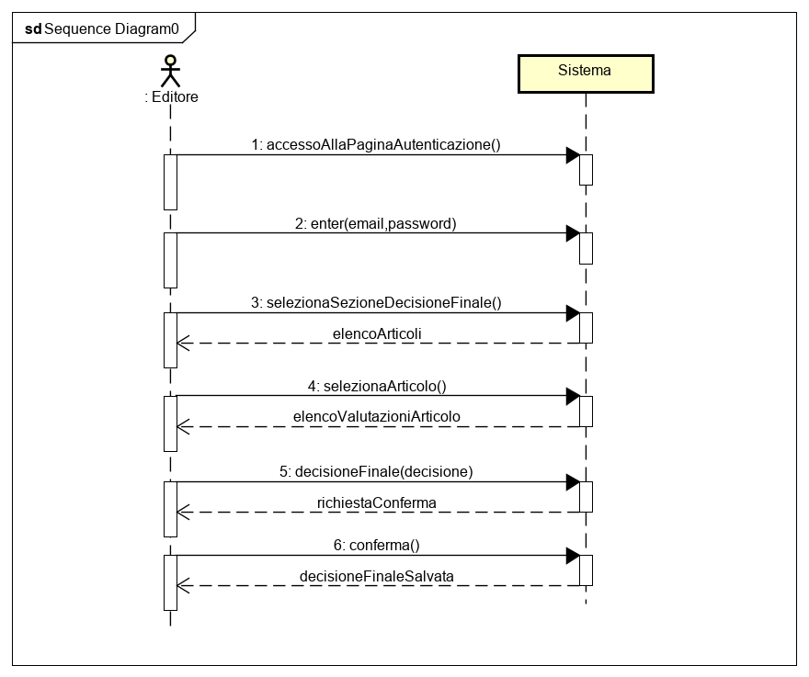

## Contratti delle operazioni

Presentiamo il contratto relativo all’operazione di decisione finale.

**Contratto CO5: decisioneFinale**

|  |  |
| --- | --- |
| Operazione | decisioneFinale: decisione: String |
| Riferimenti | Caso d’uso: Valutazione finale editore |
| Pre-condizioni | L’editore è autenticato e ha selezionato l’operazione di decisione finale; ha selezionato un articolo fra quelli candidati, assegnato ad un’istanza ArticoloCorrente di Articolo. |
| Post-condizioni | È stato aggiornato lo stato dell’ArticoloCorrente. |

# Progettazione orientata agli oggetti

Vediamo ora come ciò che abbiamo concettualizzato si traduce durante la fase di progettazione.

## Diagrammi di sequenza

Per questo caso d’uso presentiamo due diagrammi di sequenza. Il primo riguarda l’operazione di decisioneFinale, che si trova nella cartella Immagini dell’iterazione corrente, file “SSD_UC6_04.png”. Lo stato dell’Articolo viene aggiornato. Qualora non sia stato rimandato indietro per essere rivalutato (quindi se il nuovo stato non è “da_valutare”) l’Articolo viene messo nella lista di articoli accettati o rifiutati definitivamente per ciascun Autore. Questo semplifica l’implementazione e migliora le prestazioni del caso d’uso UC5, trattato nella prossima iterazione.

Abbiamo quindi un diagramma che mostra come l’autore venga avvertito quando lo stato del suo articolo viene aggiornato. Per fare ciò abbiamo fatto uso del design pattern *Observer*: gli autori si registrano all’articolo in fase di associazione (sono osservatori); pertanto tale registrazione avviene durante il caso d’uso UC2. Articolo fornisce un’interfaccia appropriata alla registrazione. Una volta che lo stato dell’articolo cambia, tutti gli autori ad esso registrati vengono notificati. Abbiamo implementato una modalità pull: l’autore, una volta notificato di avvenuta modifica, richiede lo stato dell’articolo.

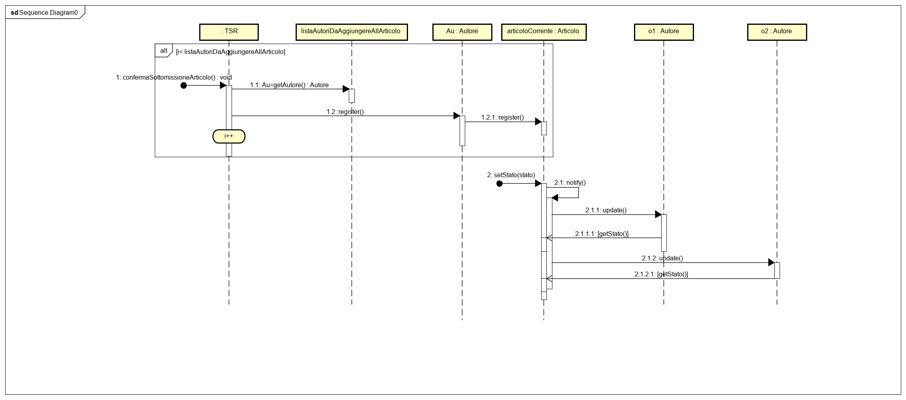

## Diagramma delle classi

Il diagramma delle classi, con la nuova classe Revisore e l’utilizzo del pattern *Observer* si trova in “DCD_03.png”, all’interno della cartella Imagini dellìiterazione corrente.

# Implementazione

Sono state utilizzate le librerie fornite da Java per l’implementazione del design pattern Observer.